1.2

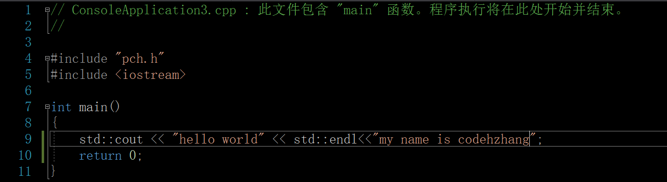

使用了头文件，标准库 iostream，以及 标准输出 std：：cout <<

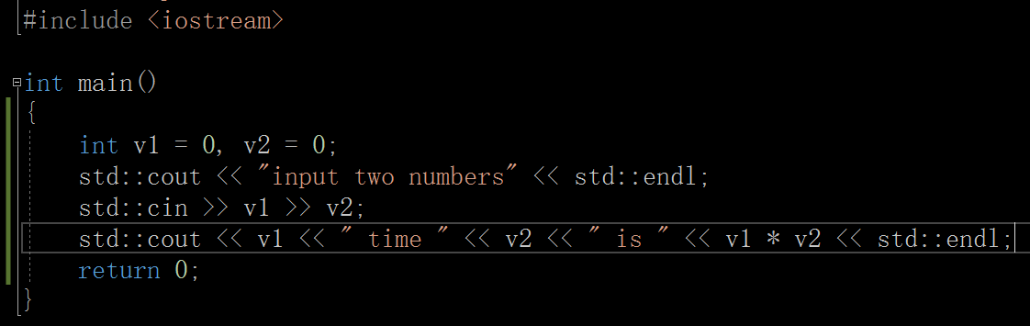

俩数值相乘

最后一题，把分号去掉，答案就正确了

1.3

练习 1.9



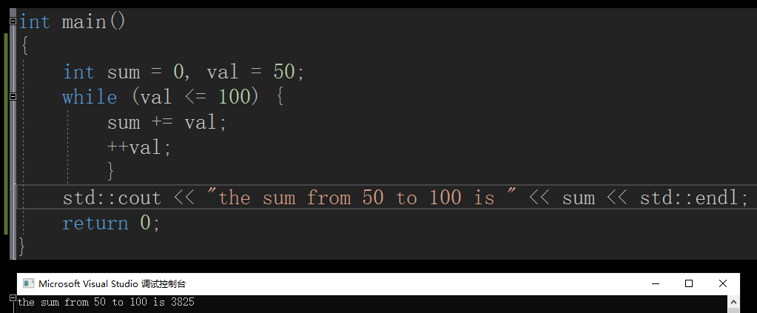



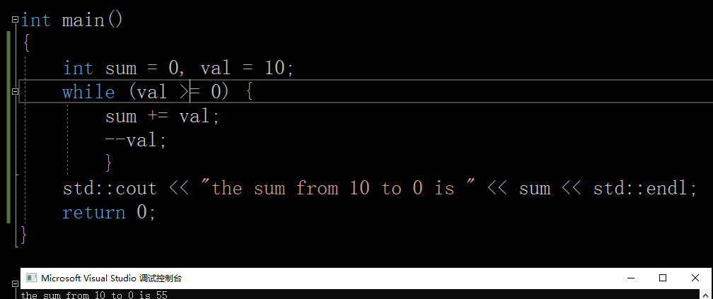



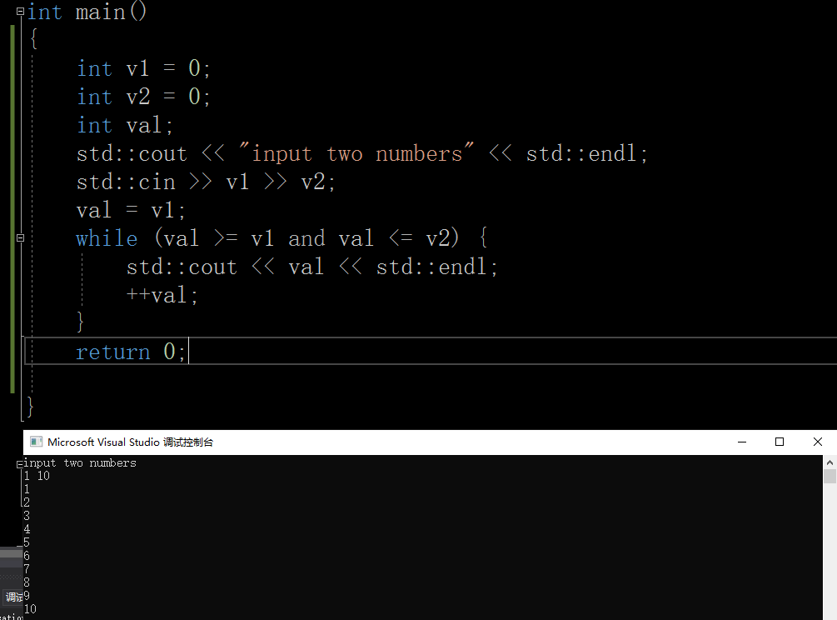

参考中使用了 if() {

}

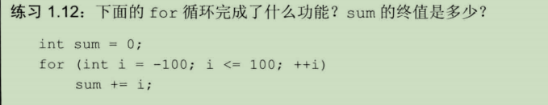

从 -100 每次加 1，然后求和，直到100，sum的最终值是0.



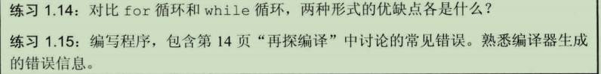

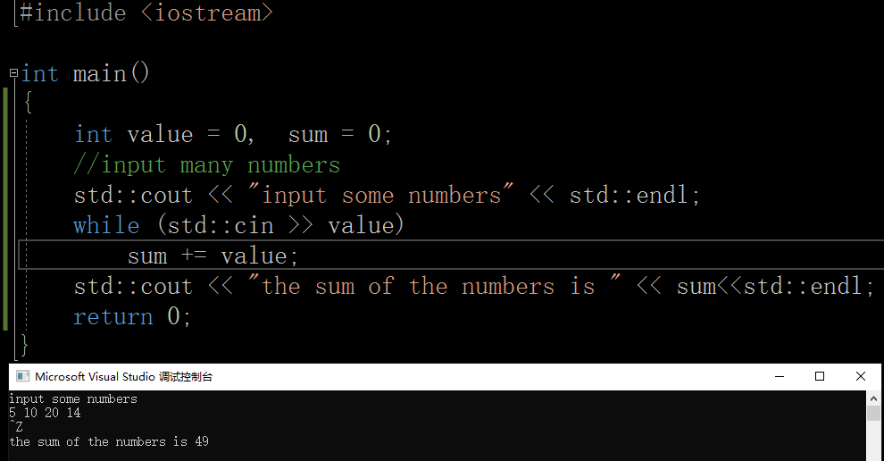

这里我遇到一个问题，始终无法得到我想要的答案，当我们从键盘上输入数据时候，需要告诉一个文件结束符，windows是以 ctrl+c 作为文件结束符



答案如上图

